USAHA PELESTARIAN DAN PERLINDUNGAN KALI MEWEK, KOTA MALANG DALAM RANGKA PENGELOLAAN DAERAH ALIRAN SUNGAI

Moh. Awaludin Adam¹, Maftuch²
Email: ¹ar.adam87@yahoo.com, ²maftuch2@gmail.com
¹ Akademi Perikanan Ibrahimy, Situbondo
² Fakultas Perikanan dan Ilmu Kelautan, Universitas Brawijaya, Malang

ABSTRACT

Conservation and preservation of the waters environment of needed, in order to protect the flow of river water to downstream areas. Waters often contaminated and carried out the destruction by human activity itself. The threatens of existence of the flow of Kali Mewek needed some special handling related to the preservation river a worth, because of the cluster housing developmented. Activities that need to be done to efforts the preservation and protection is operation and maintenance river a worth; and the conservation, development water allocation, water quality control and ecotourism.

Keywords: river a worth, water quality control, contamination, development

1. PENDAHULUAN

Hasil dari buangan air limbah dan kegiatan perusakan aliran sungai mengakibatkan timbulnya pencemaran daerah aliran sungai (DAS). Kegiatan tersebut sangat rentan dan merugikan masyarakat yang tinggal di sepanjang DAS (Novianto, dkk., 2012). Usaha pelestarian lingkungan perairan sangat dibutuhkan guna melindungi aliran sungai sampai ke daerah hilir. Perairan sering tercemar oleh limbah yang secara tidak sengaja terbuang ke aliran sungai.
Penelitian yang dilakukan oleh Anwar (2011) menyatakan secara umum dampak negatif dari suatu perubahan sungai adalah pembawa banjir dan pembawa polusi. Banjir dengan tingkat bahaya yang tinggi biasanya terjadi pada daerah hilir. Sedangkan dampak kekeringan lebih disebabkan oleh rusaknya ekosistem DAS di wilayah hulu sehingga mempengaruhi kuantitas air, dimana pada saat musim kering seharusnya DAS di wilayah hulu dapat mengeluarkan air tetapi tidak keluar, karena DAS tersebut tidak berfungsi sebagaimana mestinya. Maka diperlukan suatu upaya dalam menangggulangi permasalahan tersebut.
Hal senada menjadi suatu permasalahan yang menjadi acuan dalam upaya pelesatarian aliran anak sungai Brantas, seperti Sungai Mewek. Sungai mewek atau biasa masyarakat menyebutkan dengan kali mewek merupakan satu dari beberapa anak aliran sungai brantas dengan letak kordinat 7°55'30"S 112°39'3"E sampai dengan 7°56'30"S 112°40'3"E. Kali mewek memiliki sejarah yang cukup berarti di mata masyarakat Kota Malang. Aliran Kali Mewek perlu dilakukan suatu penanganan khusus terkait pelestarian sepadan sungai, karena banyaknya pembangunan perumahan cluster sedang. Hal ini sangat mengancam keberadaan aliran Kali Mewek.
Salah satu alat pengelolaan sumberdaya perairan dan telah menjadi kebijakan pemerintah adalah mengembangkan Kawasan Konservasi Perairan (KKP), yaitu dengan mengalokasikan sebagian wilayah perairan sebagai tempat perlindungan bagi ikan-ikan ekonomis penting untuk memijah dan berkembang biak dengan baik (Abubakar, 2010). Dengan mengalokasikan sebagian wilayah yang memiliki keanekaragaman hayati yang tinggi, ekosistem yang sehat, dan menyediakan tempat perlindungan bagi sumberdaya ikan, maka pada akhirnya akan mendukung kegiatan perikanan dan pariwisata berkelanjutan (Faizal, dkk, 2013).
Menurut Peraturan Menteri Kelautan Dan Perikanan Republik Indonesia Nomor PER.30/MEN/2010 Tentang Rencana Pengelolaan Dan Zonasi Kawasan Konservasi Perairan bahwa rencana detail tata ruang kawasan konservasi kali mewek terdapat tiga zona yaitu (a) zona perlindungan, diperlukan untuk kepentingan perlindungan kawasan (melindungi habitat, populasi biota kali dan sepadan). (b) Zona pemanfaatan (rekreasi). Daerah pengembangan pariwisata alam yang intensif dan multiguna (c). Zona pendukung (pemanfaatan tradisional) terutama untuk mendukung aktivitas masyarakat lokal dalam memanfaatkan biota laut khususnya penangkapan dengan pancing dan budidaya.
Berdasarkan hal tersebut di atas maka kegiatan yang dilakukan bertujuan (1) untuk merancang skenario dan strategi pengembangan pengelolaan kawasan perlindungan dan pelestarian kali mewek yang berdimensi terpadu dan berkelanjutan (2) Memperkirakan dampak ekonomi, sosial dan ekologi pada pengelolaan kawasan pelestarian kali mewek berkelanjutan.

2. METODOLOGI
Metode penulisan kegiatan ini adalah laporan awal (first report) dari hasil focus group discussions (FGD) yang meliputi kegiatan rembuk warga, rapat tingkat RT/RW dan action bersama warga RT 11 RW 06 Kelurahan Tunjungsekar – Kota Malang dengan melakukan bersih-bersih kali mewek, penanaman sejuta pohon (reboisasi) dan pemetaan potensi untuk kegiatan ekowisata kali mewek. Pada, dkk, (2011) dalam bukunya menyatakan bahwa langkah-langkah strategis yang perlu dilakukan adalah memperbanyak proses sosialisasi ke semua lapisan masyarakat dan stakeholder lain yang terkait, baik itu melalui kegiatan sosialisasi langsung ke kampung-kampung, ataupun melalui media-media komunikasi yang dianggap efektif dalam mengkampanyekan program-program konservasi.

3. HASIL DAN PEMBAHASAN
Daerah aliran sungai merupakan sistem alami yang menjadi tempat berlangsungnya proses-proses biofisik hidrologis maupun kegiatan sosial-ekonomi dan budaya masyarakat. Pada Gambar 1 ditunjukkan kondisi aliran Kali Mewek sebelum ada kegiatan pelestarian dari masyarakat setempat.

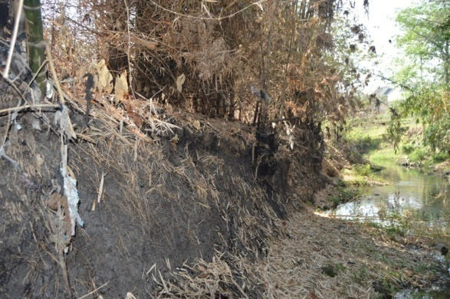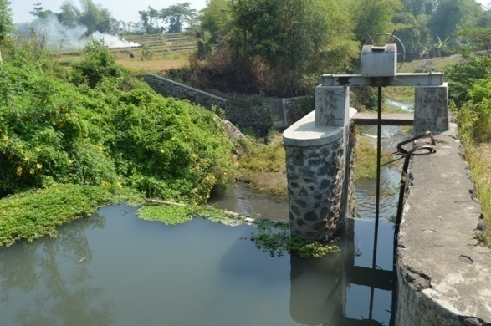
B
B
Gambar 1. Aliran Kali Mewek sebelum adanya tindakan pelestarian; kondisi sepadan sungai dan bendungan.

Berdasarkan Gambar 1 dapat diketahui bahwa aliran kali Mewek sudah mengalami suatu perubahan ekosistem dengan adanya pembakaran di daerah sepada sungai pada gambar 1(A) dan kurang terkontrolnya area bendungan pada gambar 1(B). Hal seperti ini yang membutuhkan penanganan dalam kegiatan pelestarian lingkungan. Kegiatan yang perlu dilakukan adalah pengelolaan daerah-daerah aliran kali Mewek.
Dalam upaya pelestarian kali mewek yang dilakukan oleh beberapa pihak terutama masyarakat yang berada sekitarnya adalah mengoperasikan dan pengelolaan aliran sungai (Gambar 2), menurut Anwar (2011) ada 6 (enam) hal penting yang mempengaruhi kelanjutan operasi dan pengelolaan sungai:
- Membuat peta daerah aliran; peta ini harus lengkap, yang dapat dianalisa sesuai kebutuhan. Pada peta tersebut dapat dibagi menjadi beberapa penggalan.
- Alokasi Pemanfaatan air pada sungai tergantung pada lokasi pengambilan dan jumlah pengambilan air.
- Pelestarian daerah sepadan sungai dengan perlindungan dan penanaman pohon pada sepanjang sepadan sungai dengan penanaman pohon yang memiliki kekuatan dalam resapan air seperti pohon trembesi dan pohon akasia.
- Pembersihan badan sungai dari segala macam sampah dan kotoran untuk menjaga aliran sungai tetap lancar.
- Menjaga kualitas air tetap normal untuk kehidupan biota dan pemanfaatan bagi manusia pada umumnya
- Setiap penggunaan air dan lahan di daerah pengaliran sungai (DPS) harus mengetahui peruntukannya jika pemanfaatannya tidak sesuai akan mendapat sangsi tegas dari masyarakat dan perangkat pemerintah setempat. (perlu dipertimbangkan dengan pakar hukum). Dalam hal ini sangat diperlukan adanya perijinan terkait daerah perlindungan.

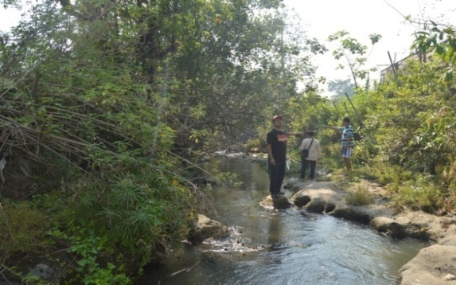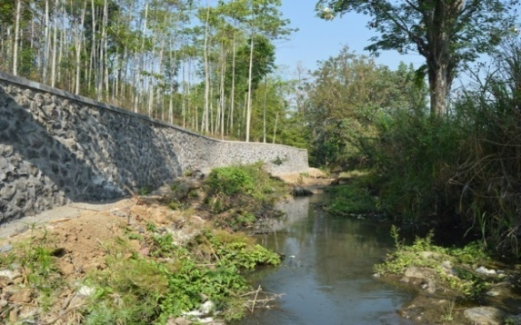
B
A
Gambar 2. (A) Pembersihan Badan Sungai, dan (B) Pelestarian Sepadan

Salah satu usaha dan kegiatan yang dapat ditempuh dalam pelestarian lingkungan perairan adalah melakukan penghijauan/reboisasi. Kegiatan reboisasi dapat dilakukan pada daerah sepanjang sepadan sungai (Gambar 3). Daerah inilah yang sangat rentan terhadap adanya erosi kecil dari dataran diatasnya. Kegiatan reboisasi ini diharapkan mampu menjadi penyerap dan resapan air yang mengalir dari daerah dataran.

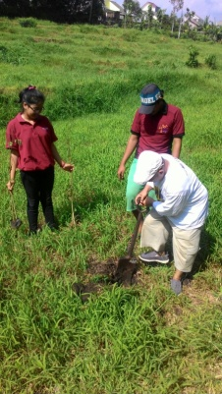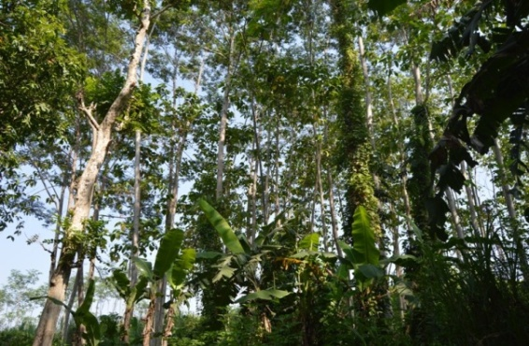
A
B
B
Gambar 3. (A) Kegiatan Penanaman Seribu Pohon di Daerah Sepadan Sungai, dan (B) Pohon Alami di Aliran Kali Mewek yang Masih Terjaga

Kegiatan lain yang masih dalam tahap diskusi antara warga, petugas RT/RW setempat dan adanya dukungan dari Pemerintah Kota Malang setelah kegiatan blusukan kampung adalah kegiatan pengembangan daerah ekowisata kali mewek. Pemkot beserta jajarannya memberikan suatu sinyal akan adanya beberapa kegiatan yang dilakukan untuk ikut serta dalam pelestarian kali mewek. diantanya adalah pengerukan dan perluasan wilayah perlindungan serta akan adanya bantuan dalam pengelolaan ekowisata berbasis edukasi di sepanjang aliran kali mewek. Selain itu pemanfaatan lingkungan sekitar sebagai wahana wisata alam dan edukasi akan dilakukan melalui kegiatan sebagai berikut:
- Pelestarian dan pelindungan air dan sumber air
- Operasi dan pemeliharaan sepadan sungai
- Konservasi, pengembangan, alokasi air, water quality control serta eko wisata

4. KESIMPULAN

Uraian diatas dapat disimpulkan bahwa kegiatan pelestarian aliran Kali Mewek sangat dibutuhkan dalam menjaga dan melindungi dari segala bentuk perusakan ataupun pencemaran. Kegiatan ini akan berhasil jika ada perijinan dan perlindungan serta kerjasama semua pihak. Semoga kegiatan kecil ini yang dirangkai dalam sebuah tulisan oleh penulis mampu memberikan informasi mengenai gambaran kecil kegiatan pelestarian alam.

DAFTAR PUSTAKA

Abu Bakar, 2010. Strategi Pengembangan Pengelolaan Berkelanjutan Pada Kawasan Konservasi Laut Gili Sulat: Suatu Pendekatan Stakeholders. Jurusan Sosial Ekonomi Pertanian, Fakultas Pertanian UNRAM Mataram. Jurnal Bumi Lestari, Volume 10 No. 2, Agustus 2010. hlm. 256 – 262.
Anwar, 2011. Pengelolaan Sumber Daya Air Terpadu dan Berkelanjutan. Jurnal TAPAK Fakultas Teknik USBRJ. Vol. 1 No. 1 Nopember 2011.
Faizal, A., Chair R, Natsir N, Jamaluddin J. dan Rohani AR., 2013. Pengembangan Metode Multikriteria Berbasis Sig Untuk Zoning Kawasan Konservasi Perairan. Jurusan Ilmu Kelautan, FIKP UNHAS.
Novianto, Rio T.W.D., Fida Rachmadiarti dan Raharjo., 2012. Analisis Kadar Timbal (Pb) dan Kadmium (Cd) pada Udang Putih (Penaeus marguiensis) di Pantai Gesek Sedati Sidoarjo. Jurusan Biologi, Fakultas Matematika dan Ilmu Pengetahuan Alam. Universitas Negeri Surabaya. LenteraBio Vol. 1 No. 2 Mei 2012: 63–66
Pada, Dn, Andi Yf dan Wida S. 2011. Persepsi Masyarakat Di Kawasan Konservasi Laut Daerah Kabupaten Kaimana, Indonesia. Conservation International Indonesia. Kaimana Program.
Peraturan Menteri Kelautan Dan Perikanan Republik Indonesia Nomor PER.30/MEN/2010 Tentang Rencana Pengelolaan Dan Zonasi Kawasan Konservasi Perairan

